
Journées Nationales d’Action contre l’Illettrisme (JNAI)
Partageons les nouveaux chiffres de l’illettrisme
du 8 au 15 septembre 2024 grâce au semainier

En avril 2024, l’Insee a publié les premiers résultats de l’enquête Formation tout au long de la vie conduite en 2022-2023 qui nous donne accès à une nouvelle photographie de l’illettrisme en France.
4 % des personnes âgées de 18 à 64 ans ayant débuté leur scolarité en France sont en situation d’illettrisme (incapacité à lire et à écrire). Cela représente 1.400.000 personnes.
Si l’on y ajoute les difficultés en calcul, ce sont 10,5 % des personnes âgées de 18 à 64 ans, scolarisées en France, qui éprouvent d’importantes difficultés dans au moins une des quatre compétences de base (identifier les mots, comprendre un texte, écrire, compter), soit 3, 7 millions de personnes².
L’Observatoire de l’illettrisme et de l’illectronisme de l’ANLCI a analysé ces données pour produire des indicateurs plus précis qui nous permettent de mieux comprendre les situations vécues, d’éclairer les décisions et d’augmenter la prise de conscience collective.
Une infographie complète est diffusée le 6 septembre pour mettre à disposition l’ensemble des indicateurs analysés, sous le titre « Illettrisme et innumérisme - 1 personne sur 10 en forte difficulté » dans la collection des Dossiers de l’Observatoire de l’illettrisme et de l’illectronisme.

Qui sont les personnes concernées par l’illettrisme dans notre pays ?
Où vivent-elles, quel est leur âge ? Quelles situations dans l’emploi, familiales, face aux diplômes, etc. ?
A l’occasion de la 11ème édition des Journées nationales d’action contre l’illettrisme, l’Agence nationale de lutte contre l’illettrisme a conçu un semainier pour communiquer ces indicateurs, par entrées thématiques, entre les 8 et le 15 septembre prochains.
Nous vous proposons de prendre en main ce semainier en relayant chaque jour une info-chiffre sur vos réseaux afin d’amplifier l’information sur ces données.


Mode d’emploi : 2 possibilités pour relayer le semainier
1
Se connecter aux espaces ANLCI sur les réseaux sociaux (LinkedIn, Instagram, Facebook) et reposter la publication du jour (post publié
à 8 h 45 chaque jour entre le 8 et le 15 septembre).
ou
2
Copier le corps de texte correspondant à la date du jour (voir ci-après) et publier avec l’image dédiée, accompagnés du texte chapeau de votre choix.
Journées Nationales d’Action contre l’Illettrisme (JNAI)
Semainier 2024
8
septembre
Thématique : profil des personnes
Quel âge ont les personnes concernées ?
Hommes et femmes, également concernés ?

Plus de la moitié des personnes en difficulté préoccupante ont plus de 45 ans.
Parmi les personnes en forte difficulté avec les compétences de base, 52 % ont 45 ans ou plus.

Des jeunes également touchés
11 % des 18-24 sont en grave difficulté avec les #compétences de base parmi la totalité des 18-24 ayant été scolarisés en France, soit un taux légèrement supérieur à l’ensemble de la population. Les difficultés concernent principalement la #numératie*.
*Innumérisme : au-delà de la mesure de l’illettrisme au sens strict (incapacité à lire ou à écrire), la nouvelle enquête de l’Insee offre des indications sur les personnes ne maîtrisant pas les compétences en calcul. 9 % des personnes ont de graves difficultés avec le calcul.
Le saviez-vous ? Deux phénomènes conduisent à l’illettrisme : une sortie du système scolaire précoce, sans les bases nécessaires ou une érosion de celles-ci avec le temps, si elles n’ont pas été consolidées et ne sont pas mobilisées.
Les femmes plus concernées
Par ailleurs, sur 10 personnes concernées, 6 sont des femmes. Ce constat s’explique par le fait que les femmes sont plus nombreuses à rencontrer des difficultés en numératie.

#EnParlerPourAvancer #illettrisme #JNAI2024
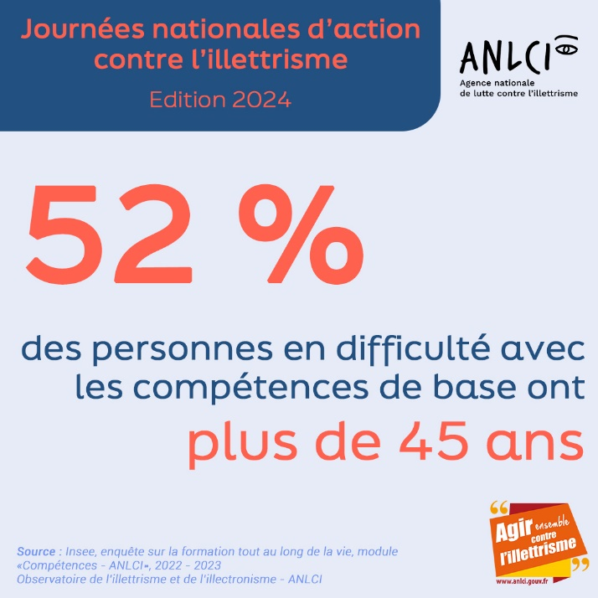
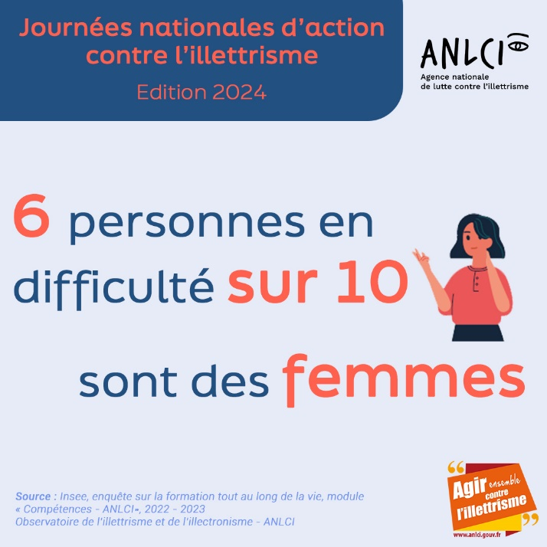

55 % des personnes en difficulté préoccupante avec les compétences de base sont en emploi.
Ces personnes occupent souvent des emplois peu qualifiés et plus précaires.
Parmi les personnes en forte difficulté qui sont en emploi, on compte 40 % d’employés et 30 % d’ouvriers.

1 personne sur 6 en grave difficulté avec les compétences de base et en emploi est en contrat à durée déterminée (CDD) ou en intérim et 1 personne sur 5 travaille à temps partiel.

Le saviez-vous ? Les fortes difficultés avec les compétences de base concernent aussi les professions intermédiaires. Cette catégorie représente 15 % des personnes en difficulté et en emploi.
#EnParlerPourAvancer #illettrisme #JNAI2024
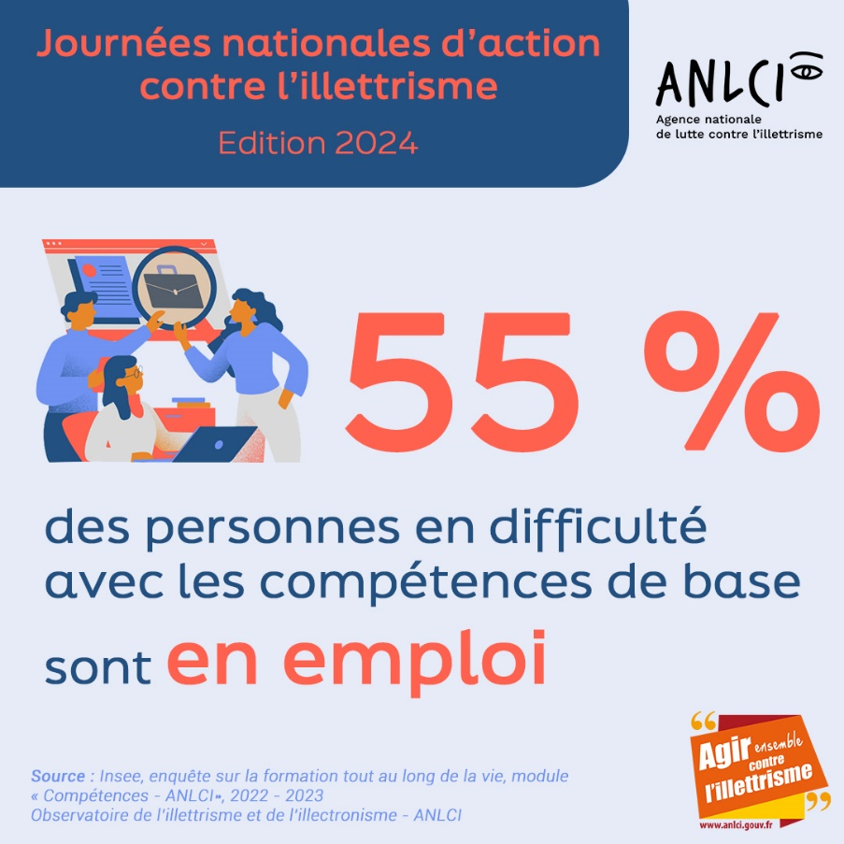
9
septembre
Thématique : situation dans l’emploi
Quelle est la situation des personnes
vis-à-vis de l’emploi ?
Thématique : situation dans l’emploi
Quelle est la situation des demandeurs d’emploi ?

10
septembre
18 % des demandeurs d’emploi sont en forte difficulté avec les compétences de base.
Leur risque d’être en difficulté est deux fois plus important que pour les personnes en emploi.
25 % des demandeurs d’emploi de très longue durée sont en forte difficulté avec les compétences de base.
#EnParlerPourAvancer #illettrisme #JNAI2024
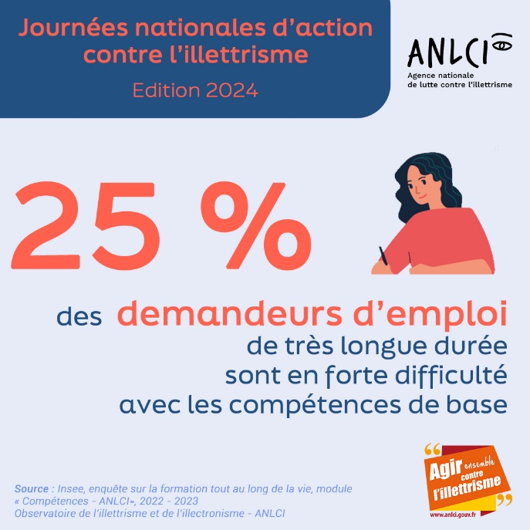
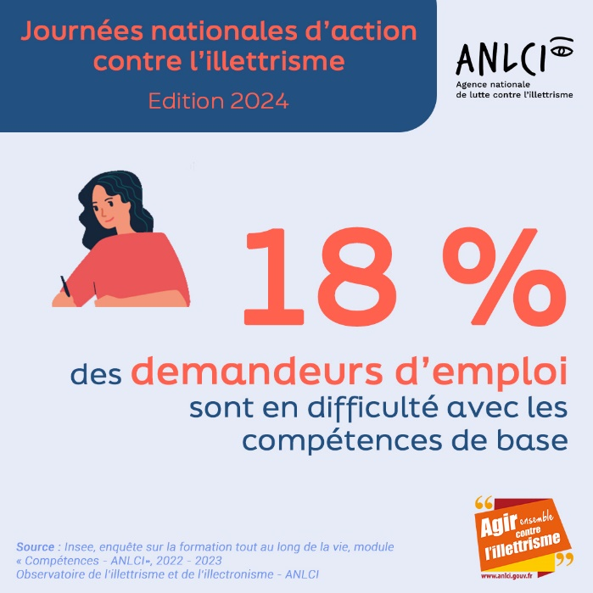
Thématique : usage du numérique
Les personnes en difficulté utilisent-elles internet ? Réalisent-elles des démarches administratives ?

72 % des personnes rencontrant de graves difficultés avec les compétences de base utilisent internet tous les jours contre 92 % des personnes sans difficulté.
Parmi les personnes en forte difficulté avec les compétences de base, 61 % réalisent des démarches administratives sur internet contre 85 % pour les personnes n’ayant pas de difficulté.
28 % des personnes en difficulté préoccupante avec les compétences de base ne réalisent aucune démarche seules contre 11 % parmi les personnes sans difficulté. Ce chiffre pose la question du non-recours au droit si les personnes ne sollicitent pas d’aide.
Le saviez-vous ? L’ANLCI emploie le terme de « double illettrisme » pour parler des personnes qui sont empêchées dans leur usage du numérique à cause du manque de compétence à l’écrit.
#EnParlerPourAvancer #illettrisme #JNAI2024
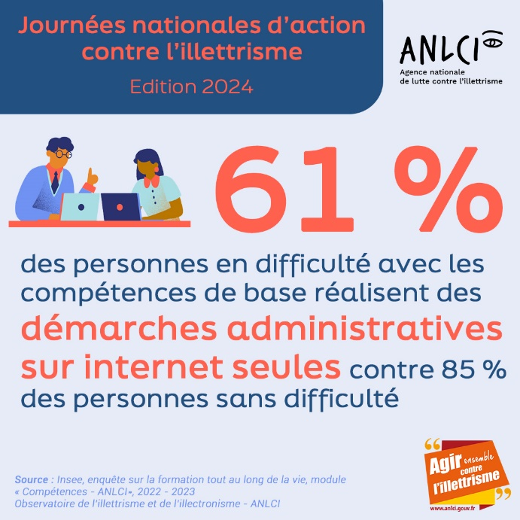
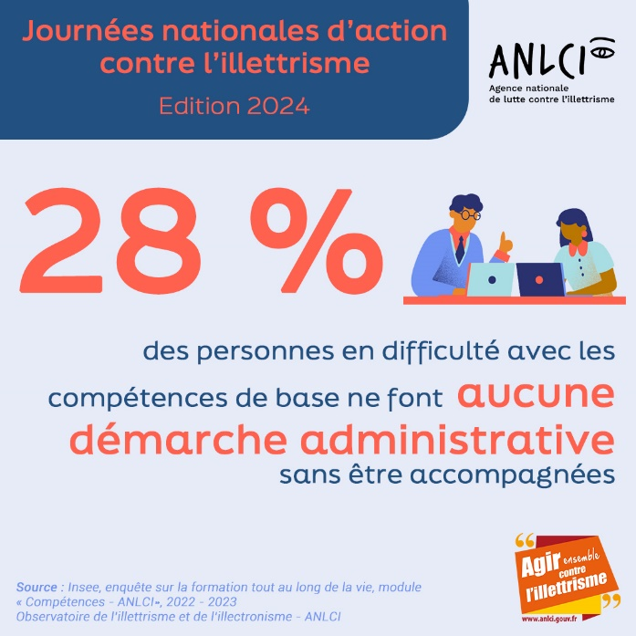
11
septembre
12
septembre
Thématique : territoires
Où vivent-ces personnes ?
Ruralité, grandes villes ?

Les personnes en forte difficulté avec les compétences de base se trouvent sur tout le territoire.
66 % des personnes en difficulté préoccupante avec les compétences de base habitent en dehors des grandes villes.
34 % des personnes en grave difficulté habitent en zones rurales ce qui rend l’accès à la formation difficile.
Parmi les personnes en forte difficulté, 14 % vivent en Quartier politique de la ville (QPV)*.
Zoom Quartier politique de la ville *
Les personnes vivant en QPV ont 2,4 fois plus de risque d’être en forte difficulté avec les compétences de base.
Zoom sur les territoire ultra-marins
Les ultramarins ont 2,5 fois plus de risque d’être en grave difficulté avec les compétences de base.
*La politique de la ville vise à réduire les écarts de développement au sein des villes, à restaurer l'égalité républicaine dans les quartiers défavorisés et à améliorer les conditions de vie de leurs habitants.
#EnParlerPourAvancer #illettrisme #JNAI2024

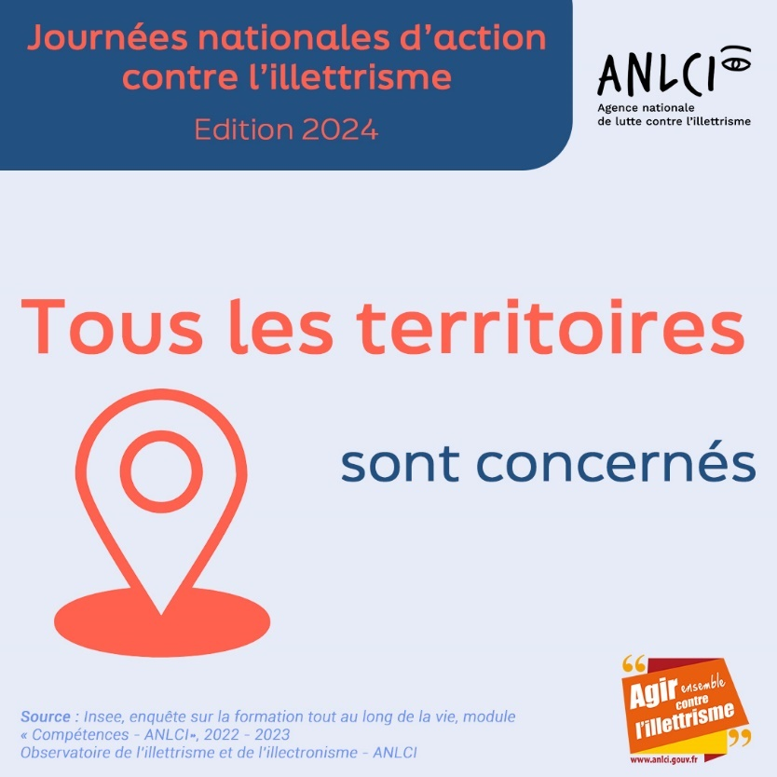

Thématique : cumul des difficultés
Situation familiale, revenus ?

Différents facteurs de fragilité
Les familles monoparentales
Les familles monoparentales représentent 11 % des ménages où réside une personne en forte difficulté.
Les revenus du ménage de résidence
Plus les revenus augmentent, plus la part de personnes en forte difficulté avec les compétences de base diminue.
Parmi les personnes disposant des plus faibles niveaux de revenus (premier quintile de revenu), 23 % sont en forte difficulté avec les compétences de base.
RSA
Vivre dans un ménage percevant le RSA double le risque d’être en forte difficulté. Parmi les personnes en forte difficulté, un quart (25%) vivent dans un ménage allocataire du RSA.
#EnParlerPourAvancer #illettrisme #JNAI2024
13
septembre

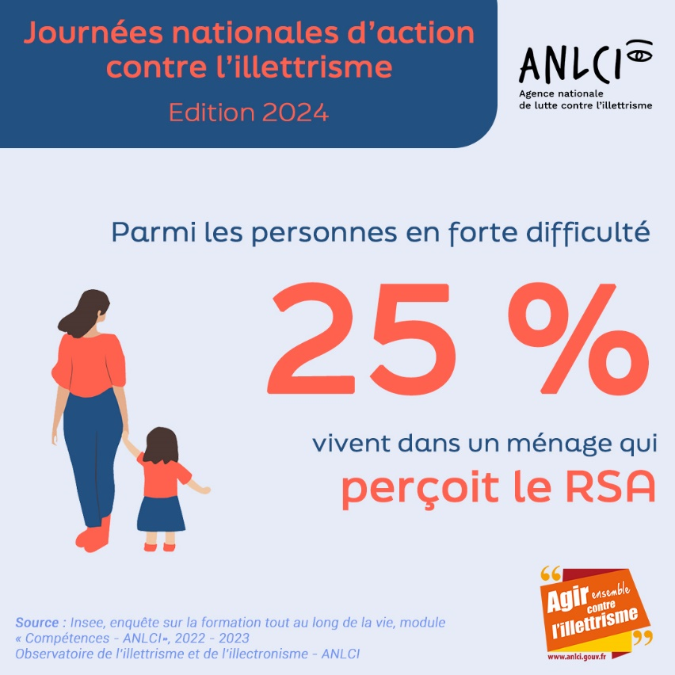
Thématique : cumul des difficultés
Le niveau de diplôme a-t-il un impact ?

Le diplôme est le facteur le plus discriminant pour déterminer le risque d’être ou non en forte difficulté.
Parmi les personnes en forte difficulté 41 % ont un CAP, BEP ou équivalent et 30 % n’ont pas de diplôme.
Plus la personne est qualifiée, moins elle risque d’être en grave difficulté.
#EnParlerPourAvancer #illettrisme #JNAI2024
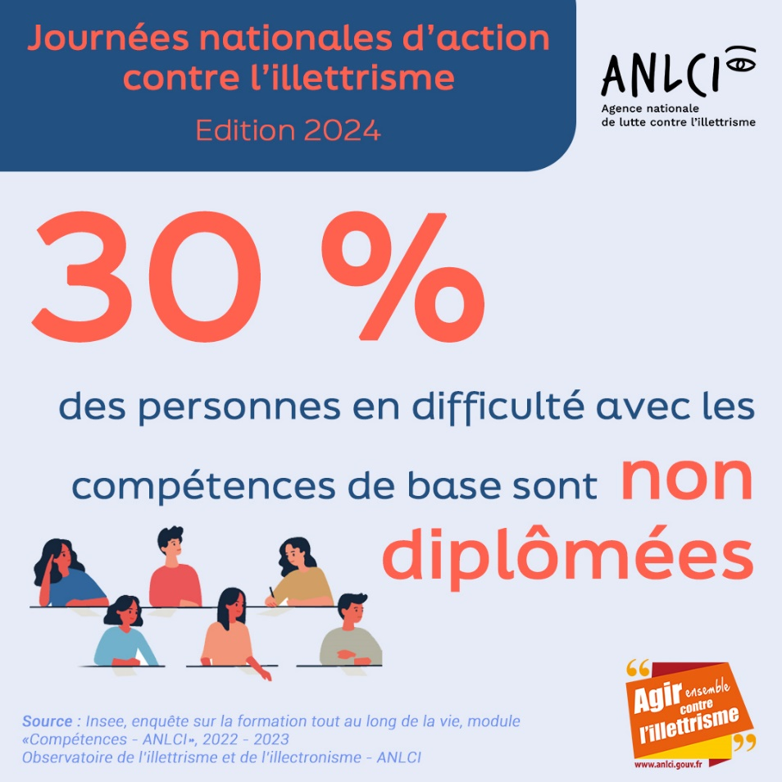
14
septembre
15
septembre
Thématique : solutions
Zoom sur les ressources de l’ANLCI

On peut sortir de l’illettrisme
Rappelons-le, on parle d’illettrisme pour des personnes qui, après avoir été scolarisées en France, n’ont pas acquis une maîtrise suffisante de la lecture, de l’écriture pour être autonomes dans les situations courantes de la vie quotidienne. En France, 1,4 million de personnes sont concernées. Au fil des Journées nationales d’action contre l’illettrisme 2024, de nouvelles données ont permis d’en apprendre davantage sur les situations des personnes concernées.
> En savoir plus
Des solutions existent, on peut réapprendre quel que soit son âge.
Il est essentiel d ‘agir collectivement, dans tous les espaces de la société, à tout âge, pour prévenir ce phénomène et faciliter l’accès à des solutions pour en sortir.
Le site de l’ANLCI vous propose un espace dédié aux outils et services pour agir dans le monde de travail, auprès des familles, pour l’inclusion numérique, etc.
#EnParlerPourAvancer #illettrisme #JNAI2024


Source : Insee, enquête sur la formation tout au long de la vie, module « compétences – ANLCI », 2022-2023. ² Source : dossier ANLCI

